**Gymnázium, Praha 6, Arabská 14**

Obor programování

ROČNÍKOVÁ PRÁCE

Filip Hruška

Logik

Duben 2021

Prohlašuji, že jsem jediným autorem tohoto projektu, všechny citace jsou řádně označené a všechna použitá literatura a další zdroje jsou v práci uvedené. Tímto dle zákona 121/2000 Sb. (tzv. Autorský zákon) ve znění pozdějších předpisů uděluji bezúplatně škole Gymnázium, Praha 6, Arabská14 oprávnění k výkonu práva na rozmnožování díla (§ 13) a práva na sdělování díla veřejnosti (§ 18) na dobu časově neomezenou a bez omezení územního rozsahu.

V Praze dne ……….. 2021 ……………………..

Název práce: Logik

Autor: Filip Hruška

Abstrakt: Cílem projektu bylo vytvořit logickou hru, která nese název Logik kvůli nutnosti zapojení logického myšlení. Cíl hry je velice jednoduchý: hráč se snaží na co nejméně tahů zjistit čtyři náhodně vygenerovaná čísla a jejich pořadí. Po každém tahu se hráči zobrazí nápověda, podle které se snaží upravit tah do doby, dokud se číselná kombinace neshoduje s výsledkem.

Obsah

1) Zadání práce 5

2) Charakteristika hry 5

2.1) Ukázka hry 5

2.2) Algoritmus hry 5

2.3) Popis hry 6

2.4) Systém nápověd 6

2.5) Výhra 7

3)Popis problematiky 7

3.1) Výjimky 7

3.2) Přetypování 7

4)Popis řešení problémů 7

4.1) Výjimky 7

4.2) Přetypování 7

5) Datové struktury 8

6) Postup instalace 8

7) Závěr 8

# 1) Zadání práce

Program sám určí 4 čísla a poté bude za úkol zjistit přesná čísla v určitém pořadí. Nápovědou pro hráče bude program vypisovat postupně po jednotlivém zadávání čísel, a to v následujícím stylu. Nápověda má tři možnosti výstupu, první možnost nastane, když hráč trefí číslo i pořadí, druhá možnost nastane, pokud hráč napíše číslo, které je ve výsledku, ale nachází se na špatné pozici a třetí možnost nastane, pokud hráč netrefí ani správnou pozici ani číslo.

# 2) Charakteristika hry

## 2.1) Ukázka hry

obrázek 2.1: ukázka hry po zapnutí

## 2.2) Algoritmus hry

obrázek 2.2: ukázka celého algoritmu hry

Z textového pole se načtou čtyři číslice a poté se ke každé pozici vztahují dvě smyčky IF na vyhodnocení nápověd.

## 2.3) Popis hry

Hra Logik je velice jednoduchá hra na pochopení i ovládání. Celá hra se skládá z dvou textových polí, jednoho tlačítka, jednoho rádio tlačítka a tří labelů neboli štítků. Cílem hry je zadat čtyři čísla do textového pole s nápisem „Zde zadejte text“ přesně tak, jak to sama class Random vygenerovala. U hry je nutné se soustředit na nápovědy, které Vám poskytuje sám program do textového pole s nápisem nápovědy, protože bez nich by hra neměla smysl a byla by to jen loterie.

## 2.4) Systém nápověd

Nápovědy jsou stěžejní částí hry. Při každém pokusu se zobrazí nápověda v textovém poli s nápisem „Nápověda“. Nápověda má tři možnosti: 1) trefili jste správně číslo i umístění, 2) trefili jste číslo, ale na jiné pozici, než je požadované 3) netrefili jste číslo ani pozici.

Při případu 1) se vypíše do nápovědy „✓“, Při případu 2) se vypíše znak „#“ a pří případu 3) se vypíše znak „X“.

Takže nápověda pak vypadá následovně:



obrázek 2.4.1: ukázka příkladu nápovědy

Algoritmus nápověd:

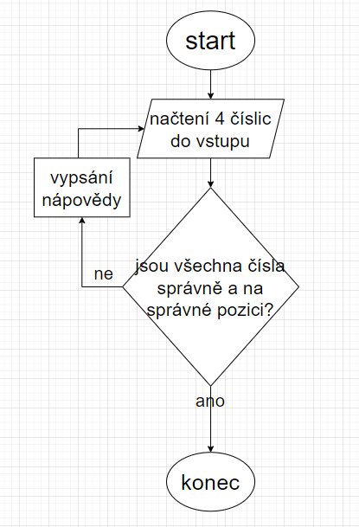

obrázek 2.4.2: ukázka algoritmu nápovědy

## 2.5) Výhra

V případě, že hráč trefí všechna čísla a pořadí správně, tak program napíše gratulaci a počet pokusů potřebných k uhádnutí.

# 3)Popis problematiky

## 3.1) Výjimky

Při zadávání čísel do textového pole může vzniknout mnoho problémů. Například hráč zadá omylem více či méně číslic a poté se program zastaví a vypíše mnoho errorů. Druhá možnost je, že hráč napíše místo číslic písmena a nastává stejná situace jako u problému s čísly.

## 3.2) Přetypování

Další problém, který jsem řešil byl přetypování datových typů. Tento problém nastal, když jsem se ptal ve smyčce IF, jestli se v řetězci čtyř čísel vyskytují konkrétní čísla.

# 4)Popis řešení problémů

## 4.1) Výjimky

Pro vyřešení problému s počtem číslic jsem jednoduše použil dvě smyčky if, ve kterých jsem se program ptá na velikost vstupního čísla, a pokud je menší než 1111 nebo větší než 9999, tak se do textového pole nápovědy se vypíší znaky „XXXX“ a program místo vypsání posledního tahu vypíše „Zdej přesně 4 čísla“.

## 4.2) Přetypování

Příklad, kdy jsem potřeboval vytvořit dvě alternativy správného výsledku v datovém typu int a String. V prvním případě jsem jednoduše vepsal čísla vedle sebe a ve druhém případě jsem vytvořil číslo, které jsem podle pořadí číslic násobil. (viz. Obrázek 4.2.1)

obrázek 4.2.1

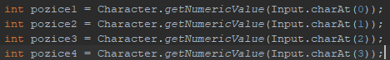Ukázka řádku pro získání hodnoty čísla na pozici pro určení nápovědy (viz obrázek 4.2.2)

obrázek 4.2.2

# 5) Datové struktury

Pro vytvoření hry jsem použil Java FXML aplikaci. Kód se proto dělí do tří částí: 1) Java, 2) JavaFXML a 3) JavaFXMLController. V sekci Java se nachází start a main metoda, podle které se program spouští. V JavaFXML souboru se nachází vygenerovaný kód ze SceneBuilderu. A v JavaFXMLControlleru je soustřděna většina kódu, například metoda pro určování nápověd a veškeré zapsání textových polí, labelů, tlačítek a rádio tlačítka.

# 6) Postup instalace

Zaprvé je potřeba si najít místo odevzdání mé ročníkové práce na githubu Gyarab, poté si stačí jen nainstalovat soubor rocnikovka123.jar a ten spustit. A hra je připravená na zapnutí.

# 7) Závěr

Výsledná práce se mi povedla dle očekávání a jsem s ní spokojen. Rozšíření, které bych rád do hry přidal jsou: tabulka hráčů s počtem pokusů potřebných na dokončení hry a více herních možností, jako je například možnost hrát hru přes server online na dvou počítačích.

# 8) Splnění zadání

Výsledná hra splňuje zadání a jsem rád, že si mi podařilo hru vytvořit. Nejtěžší částí postupu při vytváření bylo vytvoření plánu algoritmu a následné zrealizování v podobě kódu (viz obrázek 2.2).